Classe de 6° - Chapitre V − La division euclidienne et la division décimale

I- Les principales différences entre la division euclidienne et la division décimale

Division euclidienne | Division décimale
On divise un nombre entier par un nombre entier | On divise un nombre décimal par un nombre décimal
On trouve deux résultats entiers :  - Le quotient euclidien  - le reste euclidien  ( plus petit que le diviseur ) | On trouve un seul résultat  (pas forcément décimal) :  - Le quotient décimal

Rappel : les nombres entiers sont des nombres décimaux particuliers.

Exemples : Posons la division euclidienne et la division décimale de 35 par 8 :

Division euclidienne  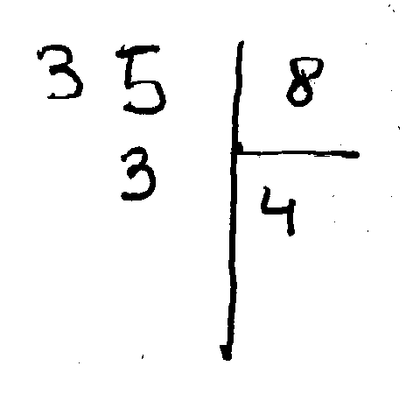  Le quotient euclidien est : 4  Le reste euclidien est : 3  En ligne, on écrit :  35 = ( 8 × 4 ) + 3  On vérifie :  ( 8 × 4 ) + 3 = 32 + 3  = 35 | Division décimale  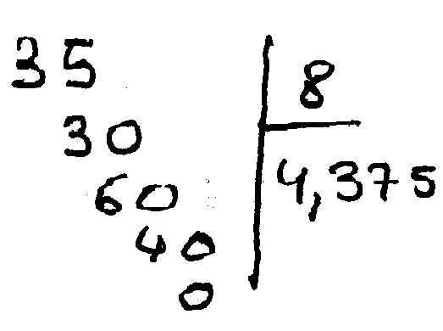  Le quotient décimal est : 4,375  En ligne, on écrit :  35 : 8 = 4, 375  On vérifie :  8 × 4, 375 = 35

Vocabulaire :
- Le nombre que l’on divise s’appelle le dividende.
- Le nombre par lequel on divise s’appelle le diviseur.

Division euclidienne | Division décimale
En ligne, on écrit :  Dividende = diviseur × quotient + reste | En ligne, on écrit :  Dividende : diviseur = quotient

II- Quelques difficultés de la division décimale

1- Quand le résultat n’est pas un nombre décimal

Exemple :  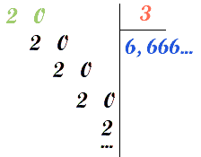 | C’est le cas lorsque la division « ne s’arrête pas »  - Soit on donne le résultat sous la forme d’une fraction  (Ici : 20 : 3 = )  - Soit on donne une valeur approchée du résultat (voir fiche sur les valeurs approchées)

2- Pour placer la virgule au bon moment.

On place la virgule au quotient au moment où l’on abaisse le chiffre des dixièmes au dividende.

Exemples :
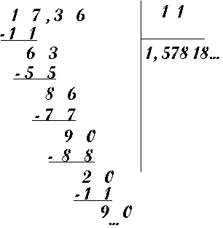 | Remarque : dans 47, le chiffre des dixièmes est 0.

3- Pour diviser par un nombre « à virgule »

On multiplie le dividende et le diviseur par 10 jusqu’à ce qu’il n’y ait plus de virgule au diviseur.

Exemple : On veut diviser 15,34 par 1,2. 15,34 : 1,2 = 153, 4 : 12
On veut diviser 74,1 par 2,45 : 74,1 : 2,45 = 741 : 24,5 = 7 410 : 245

